Министерство науки и высшего образования Российской Федерации

Федеральное государственное автономное образовательное учреждение

высшего образования

«СЕВЕРО-КАВКАЗСКИЙ ФЕДЕРАЛЬНЫЙ УНИВЕРСИТЕТ»

Институт цифрового развития

Кафедра инфокоммуникаций

**ОТЧЕТ**

**ПО ЛАБОРАТОРНОЙ РАБОТЕ №1**

**дисциплины**

**«Алгоритмизация»**

|  |  |  |  |
| --- | --- | --- | --- |
|  | | Выполнил:  Ибрагимов Муса Айнудинович  2 курс, группа ИВТ-б-о-22-1,  09.03.01 «Информатика и вычислительная техника», направленность (профиль) «Программное обеспечение средств вычислительной техники и автоматизированных систем», очная форма обучения  _______________________________  (подпись) | |
|  | | Руководитель:  Воронкин Роман Александрович  _______________________________  (подпись) | |
|  | |  | |

Отчет защищен с оценкой ___________ Дата защиты__________________

Ставрополь, 2023 г.

**Порядок выполнения работы:**

**Задание 16.** Алгоритм вычисления значения функции F(n), где n  — целое неотрицательное число, задан следующими соотношениями:

F(0) = 0;

F(n) = F(n − 1) + 1, если n нечётно;

F(n) = F(n / 2), если n > 0 и при этом n чётно.

Укажите количество таких значений n < 1 000 000 000, для которых F(n)  =  3.

1. Написал программу для вычисления значения функции F(n).

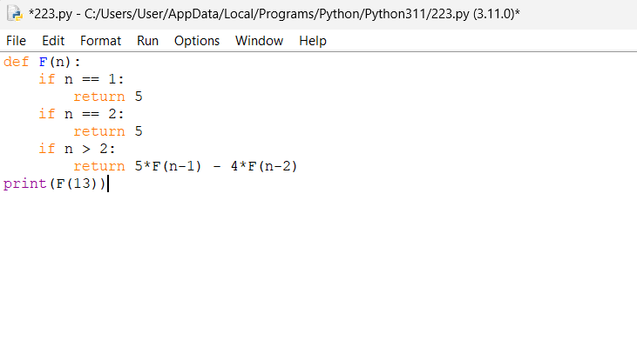

1. Результат выполнения программы.

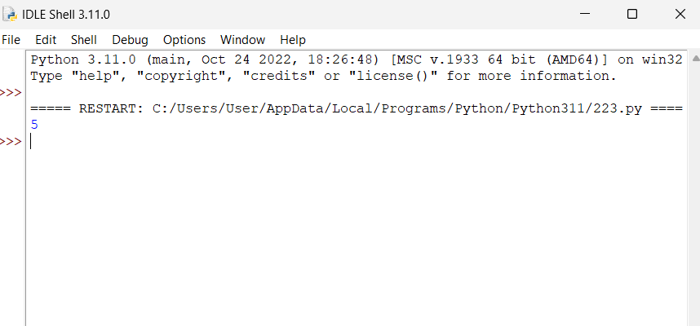

1. Составил блок-схему для программы.

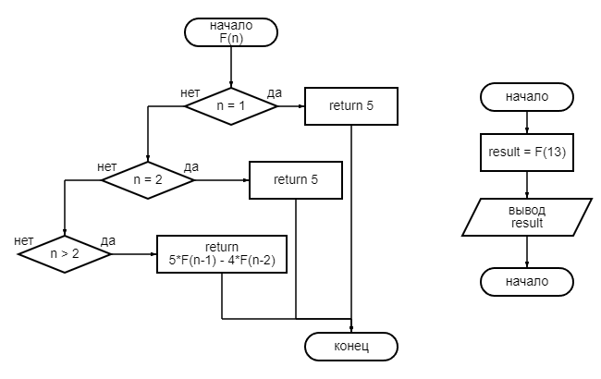

**Задание 17.** Файл содержит последовательность неотрицательных целых чисел, не превышающих 10 000. Назовём парой два идущих подряд элемента последовательности. Определите количество пар, в которых хотя бы один из двух элементов делится на 3, а их сумма делится на 5. В ответе запишите два числа: сначала количество найденных пар, а затем – максимальную сумму элементов таких пар.

1. Написал программу на Python для задания 17.

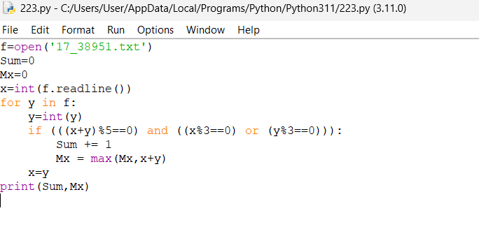

1. Результат выполнения программы.

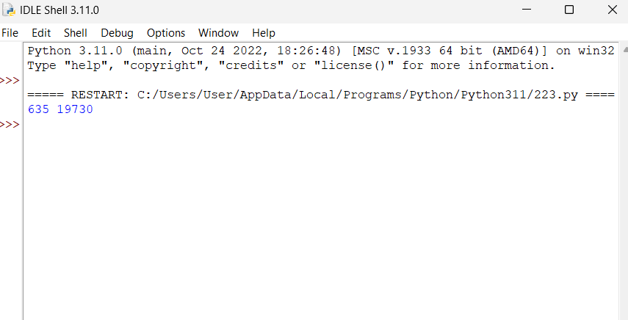

1. Написал блок-схему к программе.

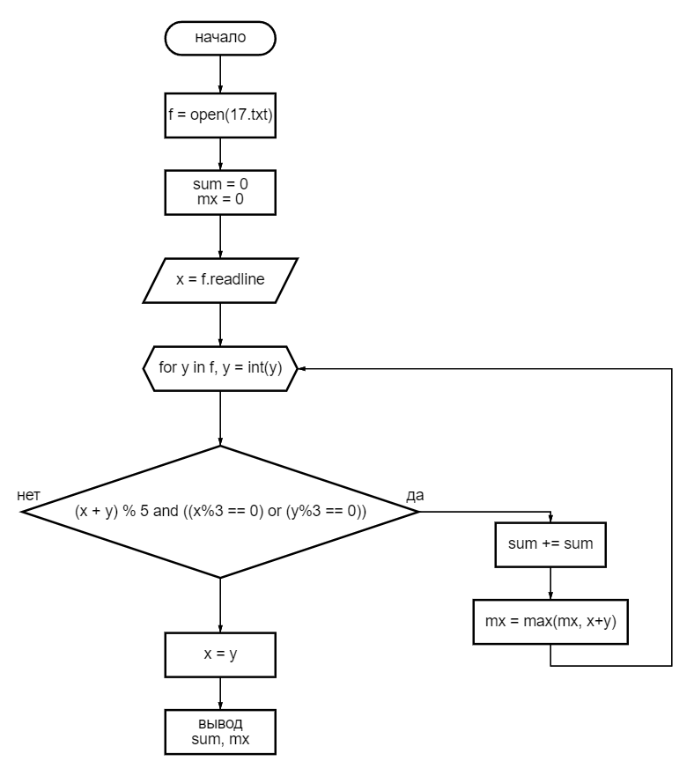

**Задание 18.** Квадрат разлинован на N×N клеток (1 < N < 17). Исполнитель Робот может перемещаться по клеткам, выполняя за одно перемещение одну из двух команд: вправо или вверх. По команде вправо Робот перемещается в соседнюю правую клетку, по команде вверх  — в соседнюю верхнюю. При попытке выхода за границу квадрата Робот разрушается. Перед каждым запуском Робота в каждой клетке квадрата лежит монета достоинством от 1 до 100. Посетив клетку, Робот забирает монету с собой; это также относится к начальной и конечной клетке маршрута Робота.

Откройте файл. Определите максимальную и минимальную денежную сумму, которую может собрать Робот, пройдя из левой нижней клетки в правую верхнюю. В ответ запишите два числа друг за другом без разделительных знаков  - сначала максимальную сумму, затем минимальную.

1. Написал программу, которая определяет максимальную денежную сумму, которую может собрать Робот, пройдя из левой нижней клетки таблицы в правую верхнюю.

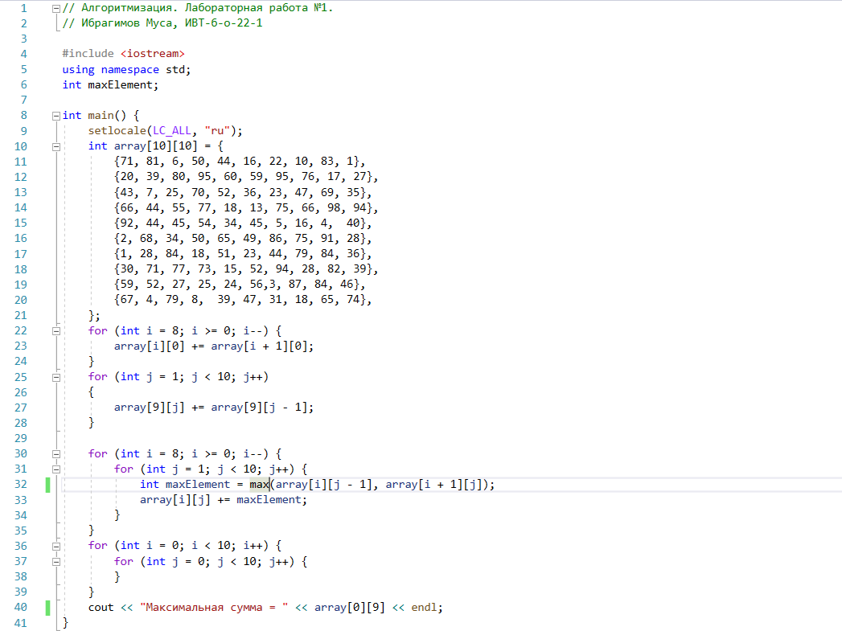

1. Результат выполнения программы.

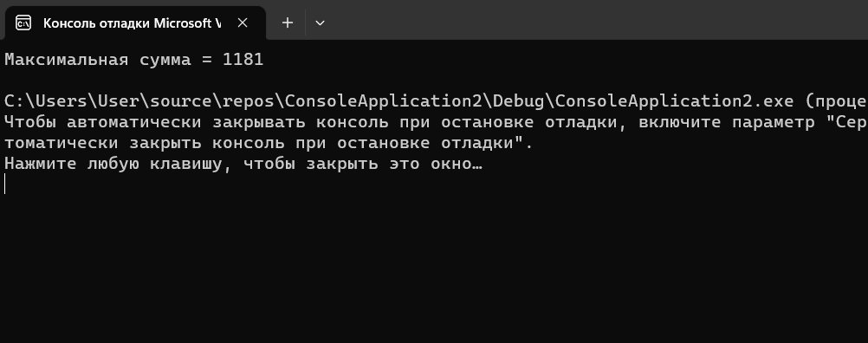

1. Написал программу, которая определяет минимальную денежную сумму, которую может собрать Робот, пройдя из левой нижней клетки таблицы в правую верхнюю.

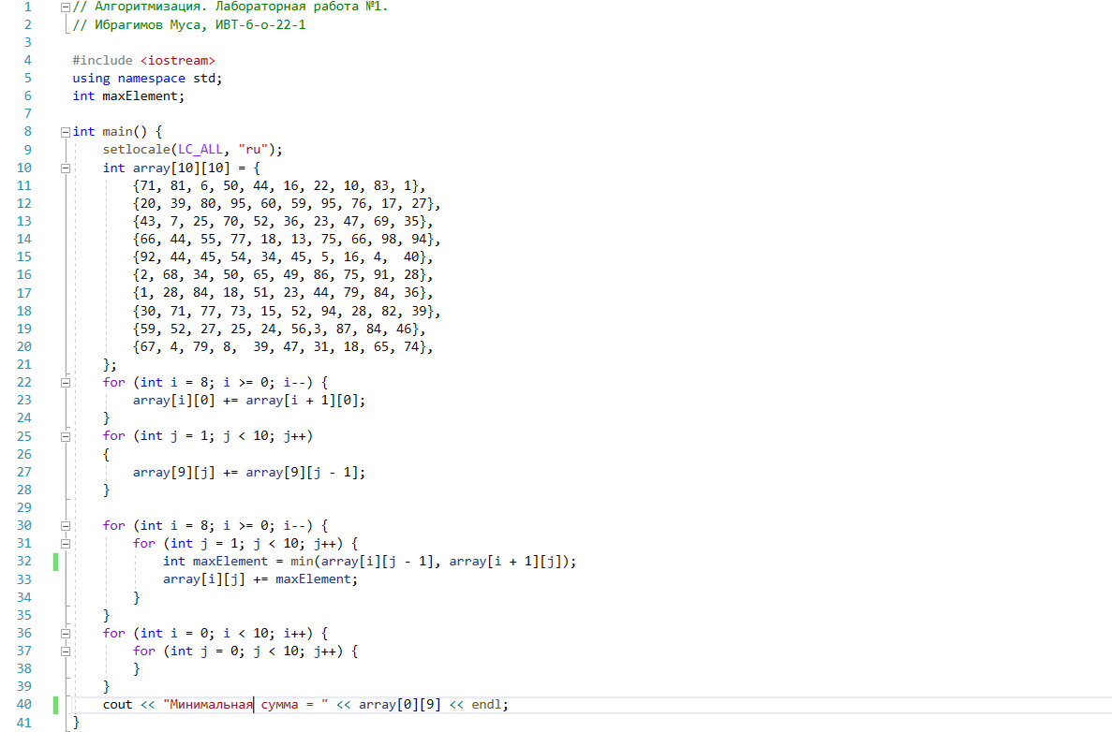

1. Результат выполнения программы.

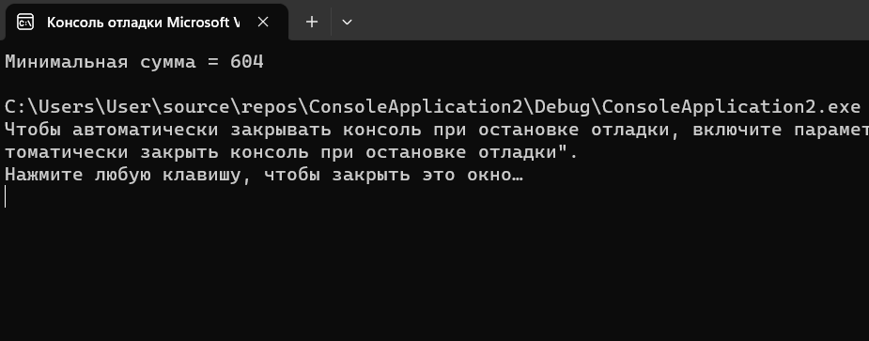

1. Составил блок-схему для программы.

